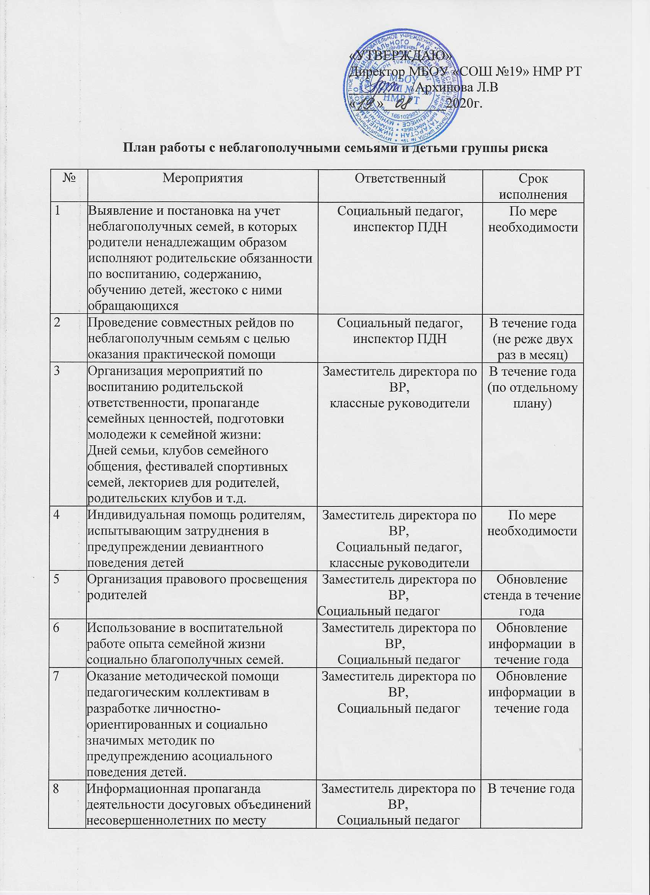

«УТВЕРЖДАЮ»
Директор МБОУ «СОШ №19» НМР РТ
_________/Архипова Л.В
«___»_________2020г.

План работы с неблагополучными семьями и детьми группы риска
№ | Мероприятия | Ответственный | Срок исполнения
1 | Выявление и постановка на учет неблагополучных семей, в которых родители ненадлежащим образом исполняют родительские обязанности по воспитанию, содержанию, обучению детей, жестоко с ними обращающихся | Социальный педагог, инспектор ПДН | По мере необходимости
2 | Проведение совместных рейдов по неблагополучным семьям с целью оказания практической помощи | Социальный педагог, инспектор ПДН | В течение года (не реже двух раз в месяц)
3 | Организация мероприятий по воспитанию родительской ответственности, пропаганде семейных ценностей, подготовки молодежи к семейной жизни:  Дней семьи, клубов семейного общения, фестивалей спортивных семей, лекториев для родителей, родительских клубов и т.д. | Заместитель директора по ВР,  классные руководители | В течение года  (по отдельному плану)
4 | Индивидуальная помощь родителям, испытывающим затруднения в предупреждении девиантного поведения детей | Заместитель директора по ВР,  Социальный педагог, классные руководители | По мере необходимости
5 | Организация правового просвещения родителей | Заместитель директора по  ВР,  Социальный педагог | Обновление стенда в течение года
6 | Использование в воспитательной работе опыта семейной жизни социально благополучных семей. | Заместитель директора по ВР,  Социальный педагог | Обновление информации в течение года
7 | Оказание методической помощи педагогическим коллективам в разработке личностно- ориентированных и социально значимых методик по предупреждению асоциального поведения детей. | Заместитель директора по ВР,  Социальный педагог | Обновление информации в течение года
8 | Информационная пропаганда деятельности досуговых объединений несовершеннолетних по месту жительства. | Заместитель директора по ВР,  Социальный педагог  Классный руководитель | В течение года
9 | Организация и проведение мероприятий с несовершеннолетними, состоящими на учете ПДН в каникулярное время | Социальный педагог  Классный руководитель | В течение года
10 | Организация работы (тематической, информационной и др.), способствующей профилактике безнадзорности и правонарушений несовершеннолетних. | Классный руководитель | В течение года
11 | Организация отдыха и оздоровления несовершеннолетних с девиантным поведением в профильных лагерях. | Социальный педагог | Июнь  июль  август
12 | Проведение рейдов по проверке организации досуговых мероприятий с обучающимися учетных категорий. | Социальный педагог  Классный руководитель | В течение года
13 | Закрепление общественного воспитателя за несовершеннолетним состоящим на учете ПДН | Социальный педагог | По запросу
14 | Оказание консультационной помощи подросткам 14-18 лет в самоопределении на рынке труда (в поиске работы, выборе профессии) | Социальный педагог  Педагог психолог | Апрель  май
15 | Организация работ для подростков по благоустройству района, ремонту школы в каникулярное время. Содействие в трудоустройстве подросткам, склонным к правонарушениям. | Социальный педагог | В течение года

Исполнитель: Петрова К.А. 89172689217

